第五屆勤弦獎
全國木吉他民歌大賽比賽簡章

主辦單位：國立勤益科技大學
承辦單位：國立勤益科技大學學生事務處協辦單位：國立勤益科技大學 弦音吉他社
執行單位：國立勤益科技大學 第五屆勤弦獎工作團隊
指導單位：國立勤益科技大學學生事務處課外活動指導組

組織章程

比賽日期：108年12月14日~15日(星期六、日)
比賽地點：國立勤益科技大學青永館6樓-采風堂
聯絡資訊：
總召/阮品嘉 0912-760-032 副召/孫藝瑄 0912-516-430
公關/鍾筱君 0921-904-443

國立勤益科技大學
第五屆勤弦獎全國吉他民歌大賽
一、比賽簡章
一、執行單位 | 國立勤益科技大學 第五屆勤弦獎工作團隊
二、指導單位 | 國立勤益科技大學 課務指導組
三、活動宗旨 | 秉持著音樂可以陶冶人心，使人感到愉悅及滿足。盼能吸引各地愛好音樂之  同伴前來，於本校進行音樂性質比賽及交流。
四、參加對象 | 全國大專院校（含研究所）及全國高中職對音樂有興趣與熱忱的學生
五、比賽辦法 | 比賽為期兩天，不分初複賽制。第一天為自彈自唱組及團體組；第二天為高中組、鋼弦演奏組及鋼弦創作組比賽。另附有住宿等選手服務規劃。
六、比賽時間  與地點 | 比賽於108年12月14日(六)上午10點00分-勤益科大青永館6F-采風堂  及108年12月15日(日)上午09點40分-勤益科大青永館6F-采風堂
七、比賽方式 | 鋼弦演奏組 | 為鋼弦木吉他之演奏。人數1~6人，每人限於此組別報名一首。  （高中職生若欲報名，則歸為大專院校組）
七、比賽方式 | 鋼弦創作組 | 為鋼弦木吉他之創作演奏。人數1~6人，每人限於此組別  報名一首。（高中職生若欲報名，則歸為大專院校組）
七、比賽方式 | 自彈自唱組 | 人數為 1 人，自彈自唱。每人限於此組別報名一首。
七、比賽方式 | 團體組 | 人數為 2～6 人之組別視為團體組。參賽主唱限報名此組別一首，伴奏者限兩首(和聲視為伴奏)。
七、比賽方式 | 高中組 | 人數1~5人。凡高中職報名，不論規模皆為高中職組。參賽主唱限於此組別報名一首，伴奏者限兩首(和聲視為伴奏)。
八、評分標準 | 鋼弦演奏組 | 鋼弦創作組 | 自彈自唱組 | 團體組 | 高中組
八、評分標準 | 彈奏技巧30％  音樂性 30％  音色 30％  台風 10％ | 穩定度 30％ 音樂性 30％ 音色 30％  台風 10％ | 演唱技巧35％  彈奏技巧35％  音色 20％  台風 10％ | 演唱技巧25％  彈奏技巧25％  音色 20％  台風 10％  和諧度 20％ | 演唱技巧25％  彈奏技巧25％  音色 20％  台風 10％  和諧度 20％
八、評分標準 | - 音色包含器材掌握度（例如：如何在有限的器材內發出最好的聲音、EQ 掌 握度等）。  - 評審會有參賽者使用的效果器之型號。

九、獎勵辦法 | 組  別  名 次 | 鋼弦演奏組 |  | 鋼弦創作組 |  | 自彈自唱組 | 團體組 | 高中組
九、獎勵辦法 | 第 一 名 | 3000 元獎金  獎狀及獎盃 |  | 2000 元獎金  獎狀及獎盃 |  | 3000 元獎金  獎狀及獎盃 | 3000元獎金  獎狀及獎盃 | 2000 元獎金  獎牌及獎狀
九、獎勵辦法 | 第 二 名 | 2000 元獎金  獎狀及獎盃 |  | 無 |  | 2000 元獎金  獎狀及獎盃 | 2000 元獎金  獎狀及獎盃 | 1200 元獎金  獎牌及獎狀
九、獎勵辦法 | 第 三 名 | 1000 元獎金  獎狀及獎盃 |  | 無 |  | 1000 元獎金  獎狀及獎盃 | 1000 元獎金  獎狀及獎盃 | 800 元獎金  獎牌及獎狀
十、報名日期 | 108年10月21日(一)下午9點整～11月26日(二)下午5點整。
十一、  報名費用 | 鋼弦演奏組、鋼弦創作組 |  |  |  | 300元/一人，第2人(含)以上每位逐加200元，  2位以上500元/組。
十一、  報名費用 | 自彈自唱組 |  |  |  | 300 元/人
十一、  報名費用 | 團體組 |  |  |  | 500 元/組
十一、  報名費用 | 高中組 |  |  |  | 200元/一人，第2人(含)以上每位逐加100元，  4位以上500元/組。
十一、  報名費用 | - 若鋼弦創作組之報名組數低於 5 組，則取消此類別。已報名者將歸類於鋼弦  演奏組。  - 高中職生若欲報名鋼弦類組別，則歸為大專院校組。  - 因報名系統限制，高中組、鋼弦演奏組及鋼弦創作組報名金額統一繳交500元(最高上限金額)，報名費用未達500元之組別，於活動當天進行退費。
十二、  報名方式 | 網路報名 |  |   - 請掃此QRcode填寫報名表單。  - 填寫完成後，系統會寄送確認訊息回覆您是否報名成功，請查閱。  - 報名完成後，將會得到一組虛擬繳費代碼，請於三天內匯款。  - 匯款完成，將於一個工作天後收到Line App繳費完的通知。  （參賽者注意，收到繳費完成通知後才表示報名成功）  - 有任何問題請撥打以下電話或連繫粉絲專頁 :  總召：阮品嘉 0912760032  副召：孫藝瑄 0912516430  FB ：勤益科大勤弦獎  第五屆勤弦獎專用信箱：chinshan5th@gmail.com
十二、  報名方式 | 注意事項 |  | - 伴奏者每種組別限報名兩首。  - 主唱每種組別限報名一首。  - 繳費代碼產生後3天內若未繳費，則視為未報名，參賽者須  重新報名。  - 若於報名截止期限前取消報名，則退報名費用50%，超過  報名截止期限則不予退費。
十三、  比賽須知 | 報到時間 |  | 比賽第一天報到開始時間為108 年 12 月 14日早上 8:30  第二天報到開始時間為108 年 12 月 15日早上 8:30  - 參賽者需在各組試音前，至報到處報到及領取試音號碼牌。  - 報到時，請至報到處填寫檢錄表及確認器材單。  - 參賽者比賽當天需攜帶學生證確認身分，如未攜帶學生證件者，  須登入有效之證明學生身分之系統以便辨識；如以上皆未遵守者，  將取消參賽資格。
十三、  比賽須知 | 試音時間 |  | 12/14（第一天）  自彈自唱組： 9點 00 分到 9 點 45 分（含平衡共1.5分鐘）。  團體組 ：13點 30 分到 14 點 15 分（含平衡共1.5分鐘）。  12/15（第二天）  高中組 ： 9點00分到 9點30分（含平衡共1.5分鐘）。  鋼弦演奏組：13點00分到 13點30分（含平衡共1.5分鐘）。  鋼弦創作組：13點40分到 13點50分（含平衡共1.5分鐘）。  - 報到完成後，若錯過該組別之試音時間（現場唱名 3 次未到）則不得再試音。
十三、  比賽須知 | 比賽順序 |  | 順序將於 12/9 當天晚上公佈於勤弦獎官方網站、臉書粉絲專頁  及IG官方帳號：chinshan_award
十三、  比賽須知 | 伴奏限制 |  | - 各組別每組需有木吉他演奏。  - 為求比賽公平，伴奏樂器限用：木吉他、Bass、Keyboard、部分打擊樂器。不得使用爵士鼓、電吉他、混音器或其他電子產品(有任何疑慮依粉專公告為主)。  - keyboard 僅能使用鋼琴音色。  - 開放效果器的使用（報名時須填表註明效果器使用型號，禁止 LOOP及預錄功能）。
十三、  比賽須知 | 主辦單位  提供器材 |  | 電木吉他*2、木箱鼓*1、金杯鼓*1、銅鈸*1、keyboard-PSRE453*1(不提供延音踏板)，除以上樂器其餘請自備。
十三、  比賽須知 | 注意事項 |  | - 參賽者須貼上名牌，以便工作人員換場作業。  - 比賽當天不得更換歌曲，若更換將取消參賽資格。  - 比賽現場唱名 3 次後，若未到場，將取消參賽資格。  - 器材準備完畢後，限於一分鐘內進行演奏，否則與予該組扣分。
十四、住宿及租車資訊 |  |  | 住宿合作：快樂腳旅棧  （台中市中區中華路一段185號10樓）  租車資訊：理查租車  (台中市中區建國路215號，距離台中轉運站步行4分鐘)
十五、聯繫方式 |  |  | 總召：阮品嘉 0912-760-032  副召：孫藝瑄 0912-516-430  FB：勤益科大勤弦獎  第五屆勤弦獎專用信箱：chinshan5th@gmail.com
十六、交通資訊 |  |  | 交通路線指示圖、客運圖表（詳見於QR code）  國立勤益科技大學地址：41170臺中市太平區坪林里中山路二段57號

 | 
報名資訊10/21-11/26 | 交通及住宿租車資訊網址：https://drive.google.com/open?id=1C1TR4yoKZZVkKgUwja40pxr_eCEwS5X8

二、活動當日流程
9/14(六)活動流程 表3 活動流程表
時間 | 事項 | 備註
7:00-7:30 | 集合 | 無
7:30-8:30 | 場佈/架設器材 | 無
8:30-9:00 | 選手報到 | 無
9:00-9:45 | 自彈自唱組試音 | 一組1.5鐘  (含平衡一分鐘)
10:00-13:00 | 自彈自唱比賽  (30組) | 每組6分鐘  (總共180分)
13:00-13:30 | 休息 | 無
13:30-14:15 | 團體組試音 | 一組1.5鐘  (含平衡一分鐘)
14:30-17:30 | 團體組比賽  (30組) | 每組6分鐘  (總共180分)
17:30-18:00 | 休息 | 計分
18:00-18:30 | 評審講評、頒獎 | 無
19:00-21:00 | 晚會 | 無
21:00-21:30 | 合照 | 無

9/15(日)活動流程 表4 活動流程表
時間 | 事項 | 備註
7:00-7:30 | 集合 | 無
7:30-8:30 | 場地佈置 | 無
8:30-9:00 | 選手報到 | 無
9:00-9:30 | 高中組試音 | 一組1.5鐘  (含平衡一分鐘)
9:40-11:40 | 高中組比賽  (20組) | 每組6分鐘  (總共120分鐘)
12:00-12:30 | 評審講評、頒獎 | 無
12:30-13:00 | 休息 | 無
13:00-13:30 | 鋼弦演奏組試音 | 一組1.5鐘  (含平衡一分鐘)
13:40-13:50 | 鋼弦創作組試音 | 一組1.5鐘  (含平衡一分鐘)
14:00-16:00 | 鋼弦演奏組比賽(20組) | 每組6分鐘  (總共120分鐘)
16:10-16:40 | 鋼弦創作組比賽(5組) | 每組6分鐘  (總共30分鐘)
17:00-17:30 | 休息 | 計分
17:30-18:00 | 評審講評、頒獎 | 無
18:00-19:00 | 合照&撤場 | 無

三、場地規劃

表5 場地規劃表

比賽場地 | 青永館6F采風堂
選手報到區、休息區 | 青永館6F靜軒廳

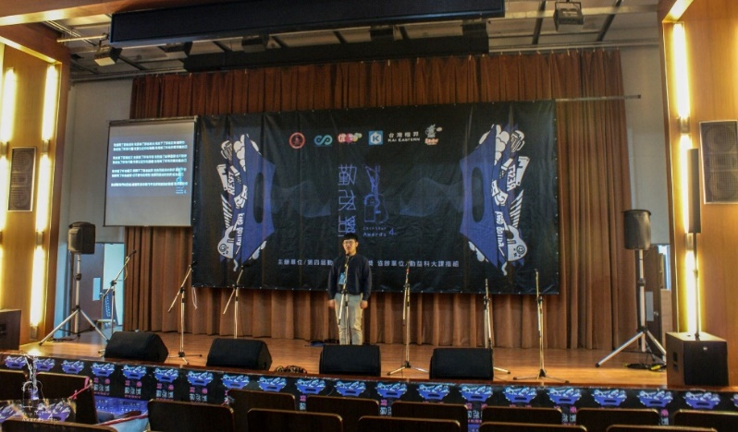 | 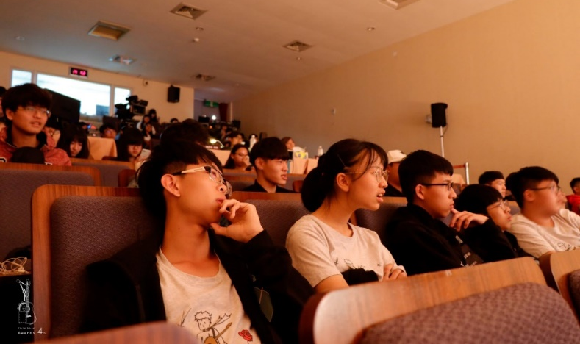
圖1 青永館6F采風堂圖（一） | 圖2 青永館6F采風堂圖（二）
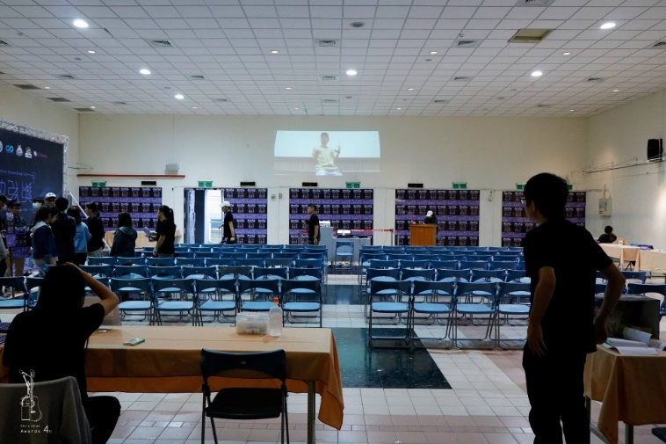 | 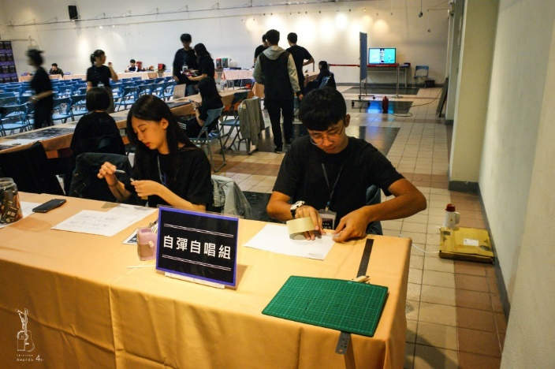
圖3 青永館6F靜軒廳圖（一） | 圖4 青永館6F靜軒廳圖（二）
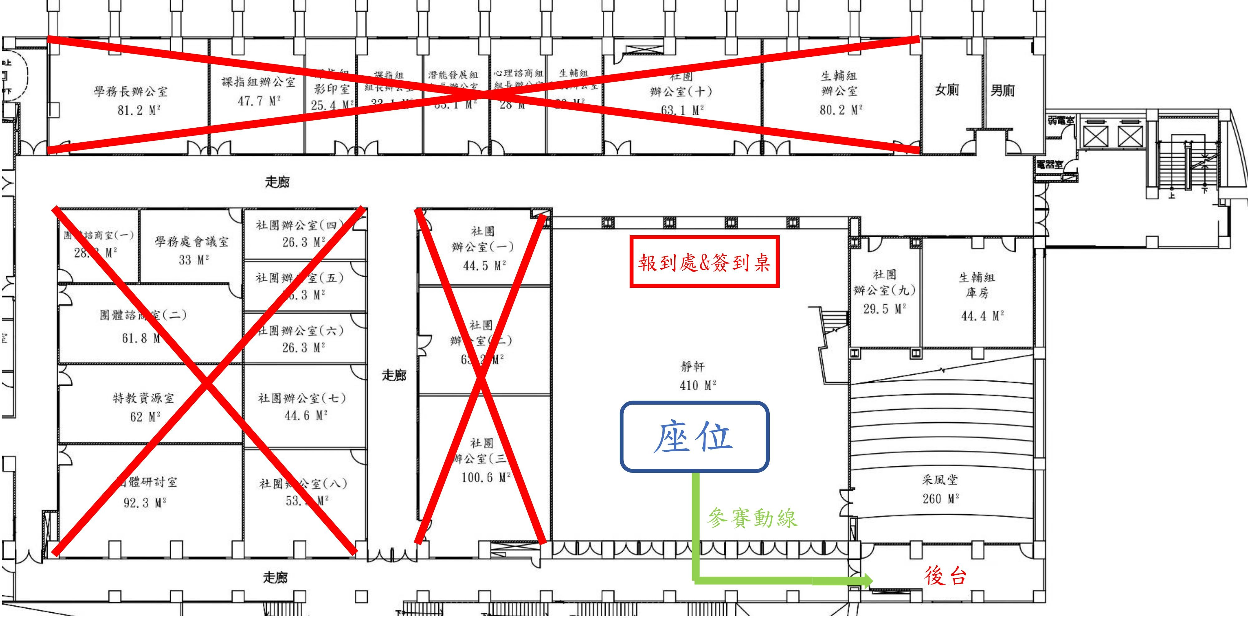

圖5 青永館6F采風堂、靜軒廳內部圖

四、系列活動規劃
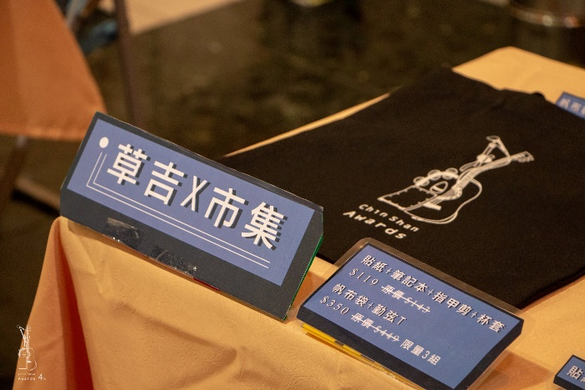 | 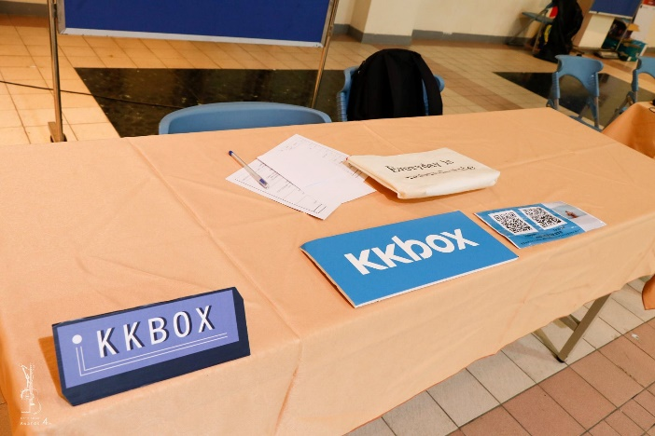
圖6 周邊商品販賣 攤位市集(一) | 圖7 知名音樂串流平台擺攤 攤位市集（二）
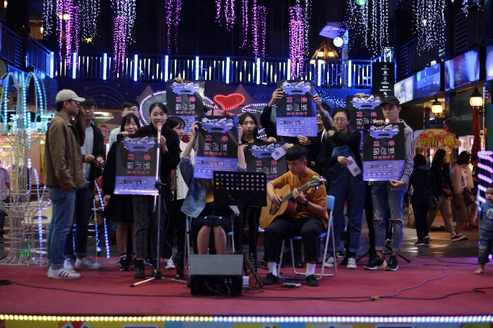 | 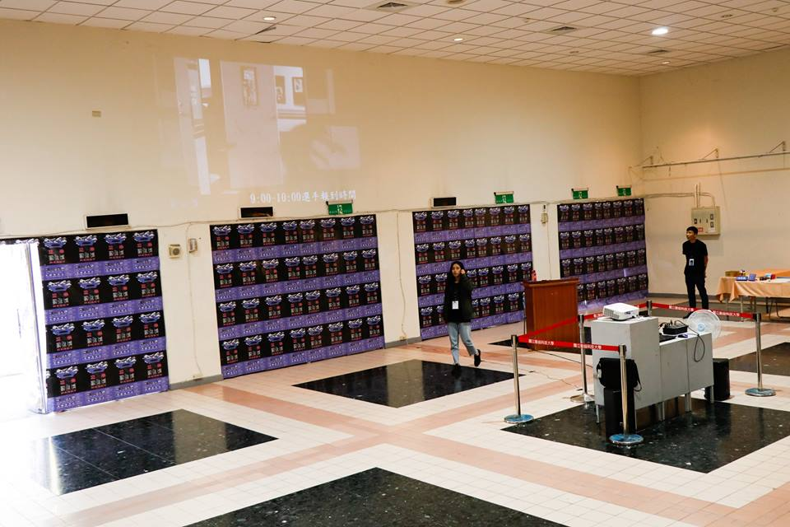
圖8 台中益民商圈宣傳 | 圖9 網路直播第二現場
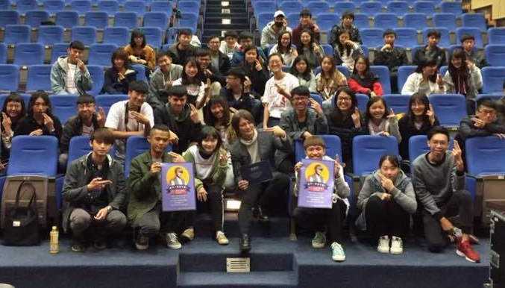 | 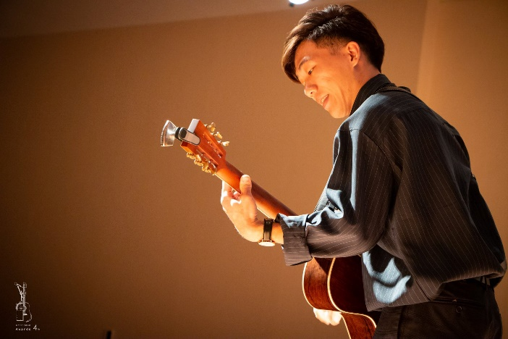
圖10 系列講座課程 | 圖11 評審嘉賓表演

五、突發狀況處理與對應

形成因素 | 突發狀況 | 緊急措施
環境因素 | 地震 | 主持人立即安撫民眾情緒，並同時暫停活  動。如有民眾在過程中有受傷之情形，由工作人員協助至救護站處理。
環境因素 | 颱風 | - 活動天氣不穩定（如：間歇性小雨）。若不至於影響之進行，活動照常舉行。報到處將預備輕便雨衣供民眾索取。  - 若氣象預報將發布颱風警報或豪大雨情況，將  視情況順延或部分活動取消。
環境因素 | 停電 | 備有1台發電機（舞台）。活動當天如遇停電，將利用發電機供電給舞台、音響，且活動正常舉行。
人員因素 | 人員受傷 | 由工作人員協助至救護站處理。
人員因素 | 比賽疑問、  失物招領 | 活動設有服務台（於報到處），以備民眾詢問相關問題，或協助遺失物品的民眾。
交通因素 | 交通堵塞 | 建議民眾搭乘大眾運輸工具，引導民眾，預防塞車或事故。
其他因素 | 影響比賽流程之變數 | 視情況而定。若為必要，最壞打算為終止比賽之運行。

六、逃生路線規劃

圖15 逃生路線圖

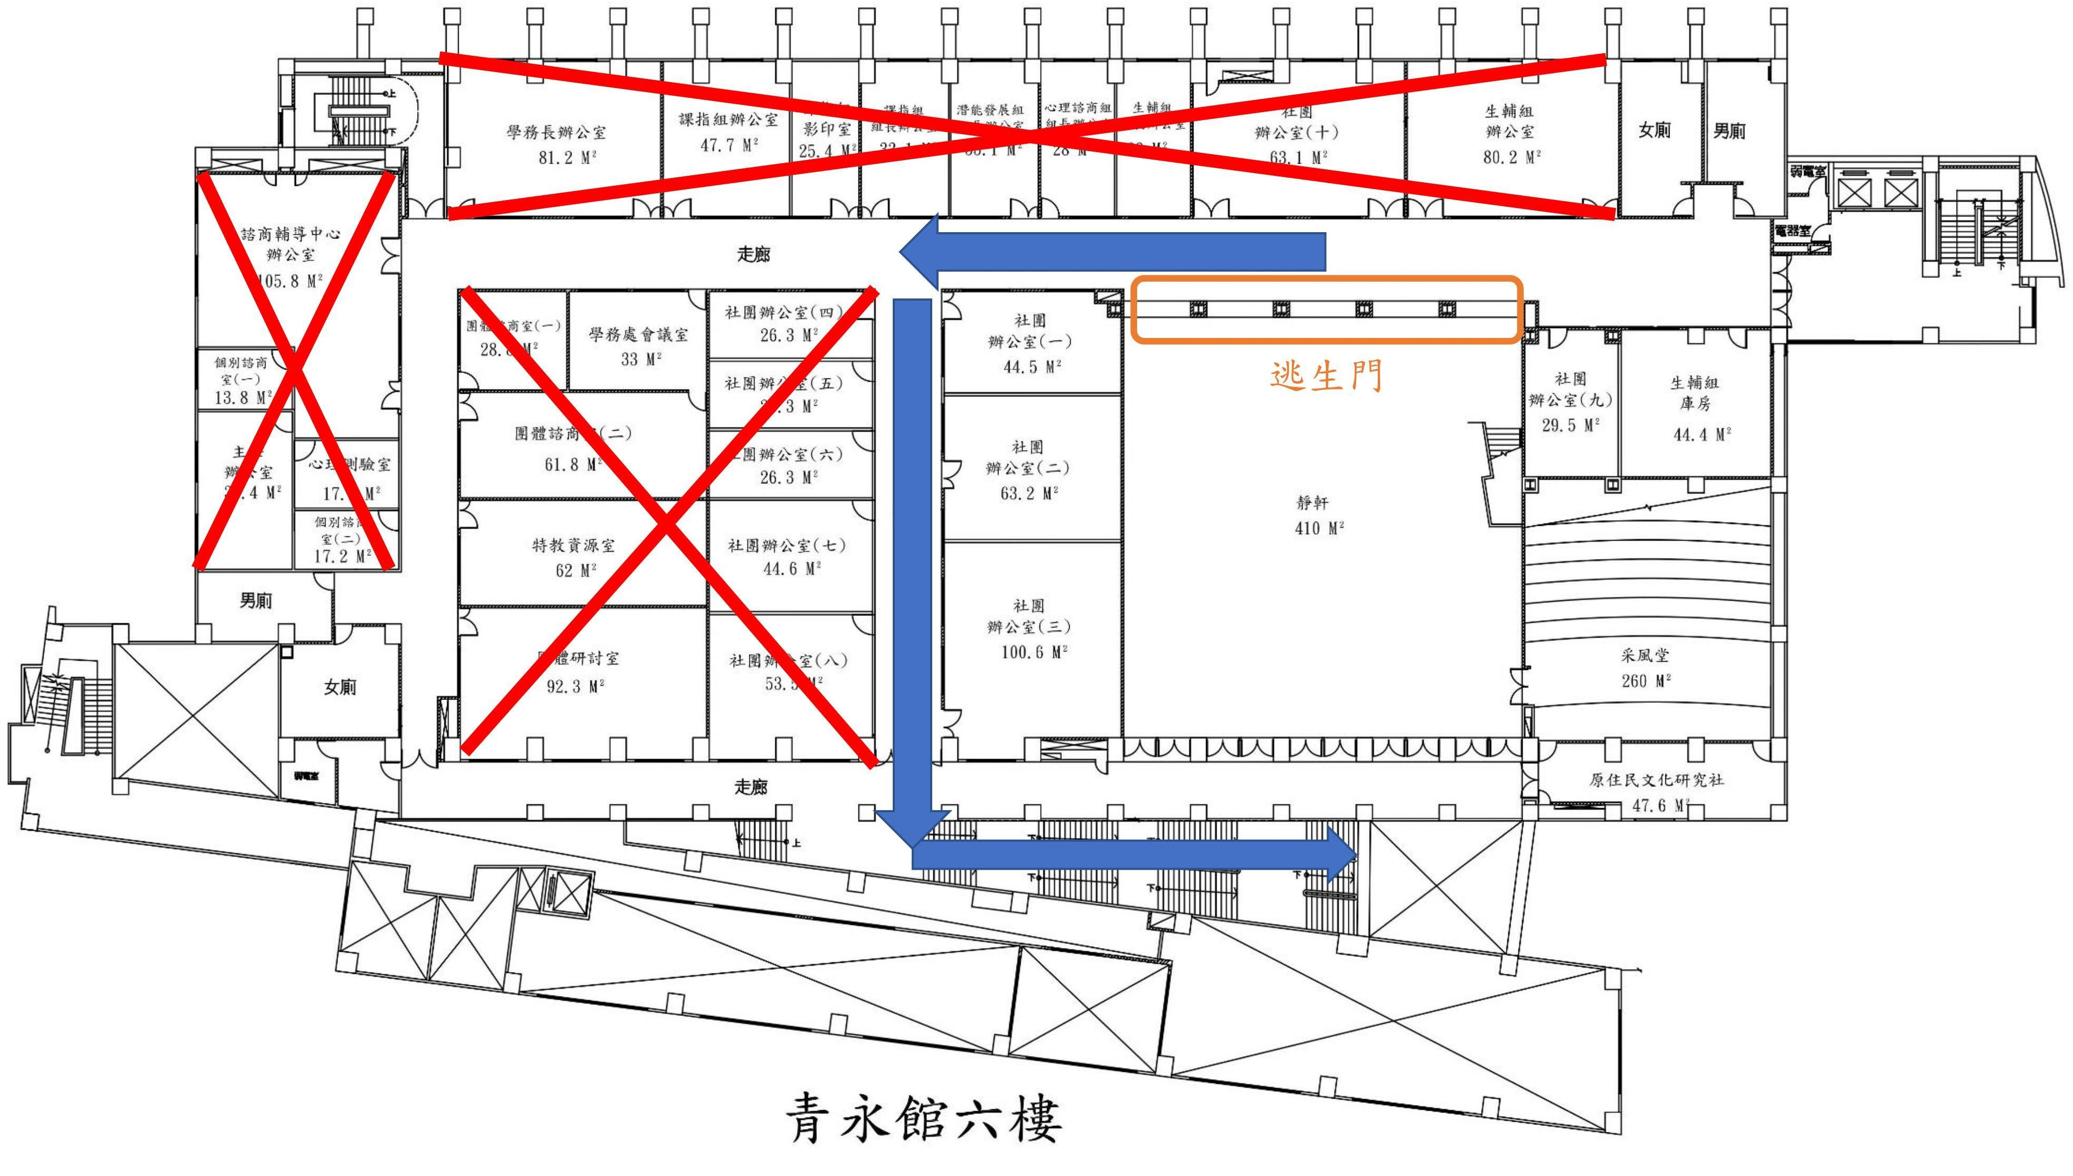

附件一
交通路線指示圖、客運圖表
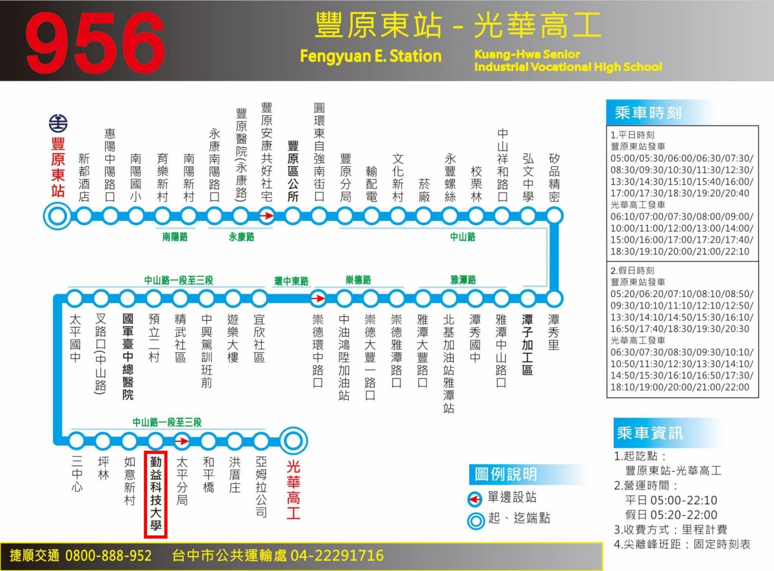
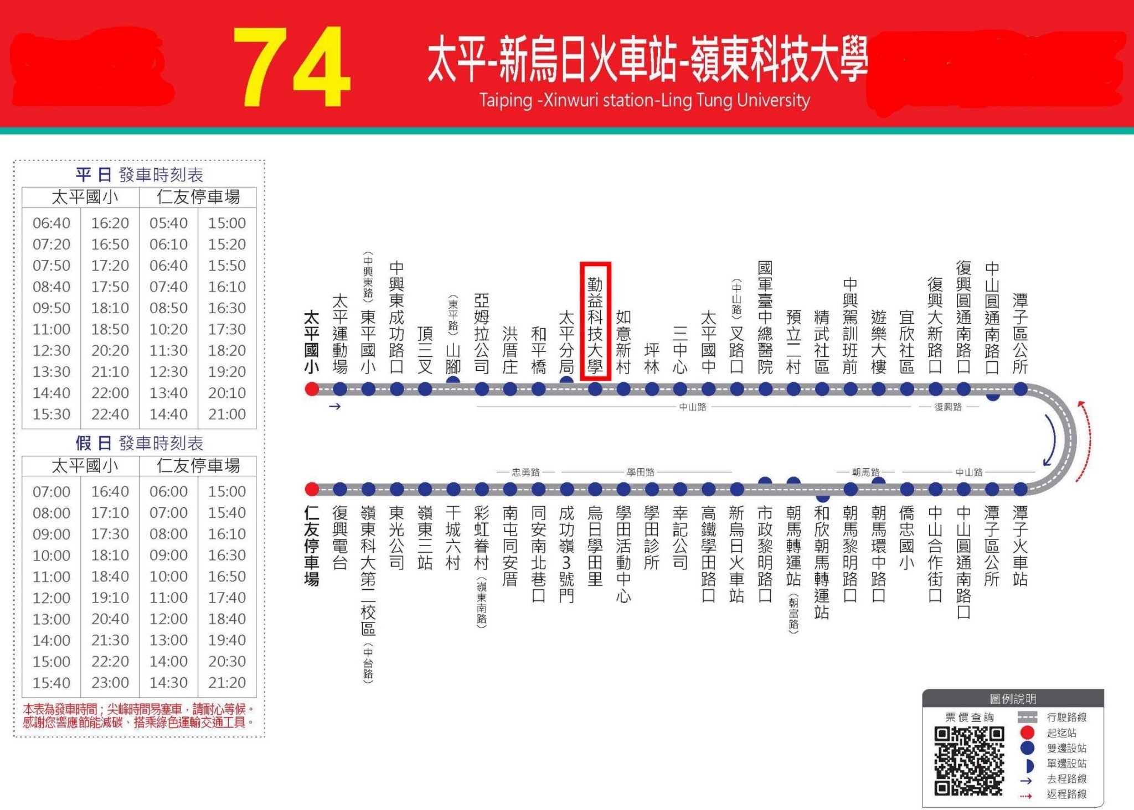
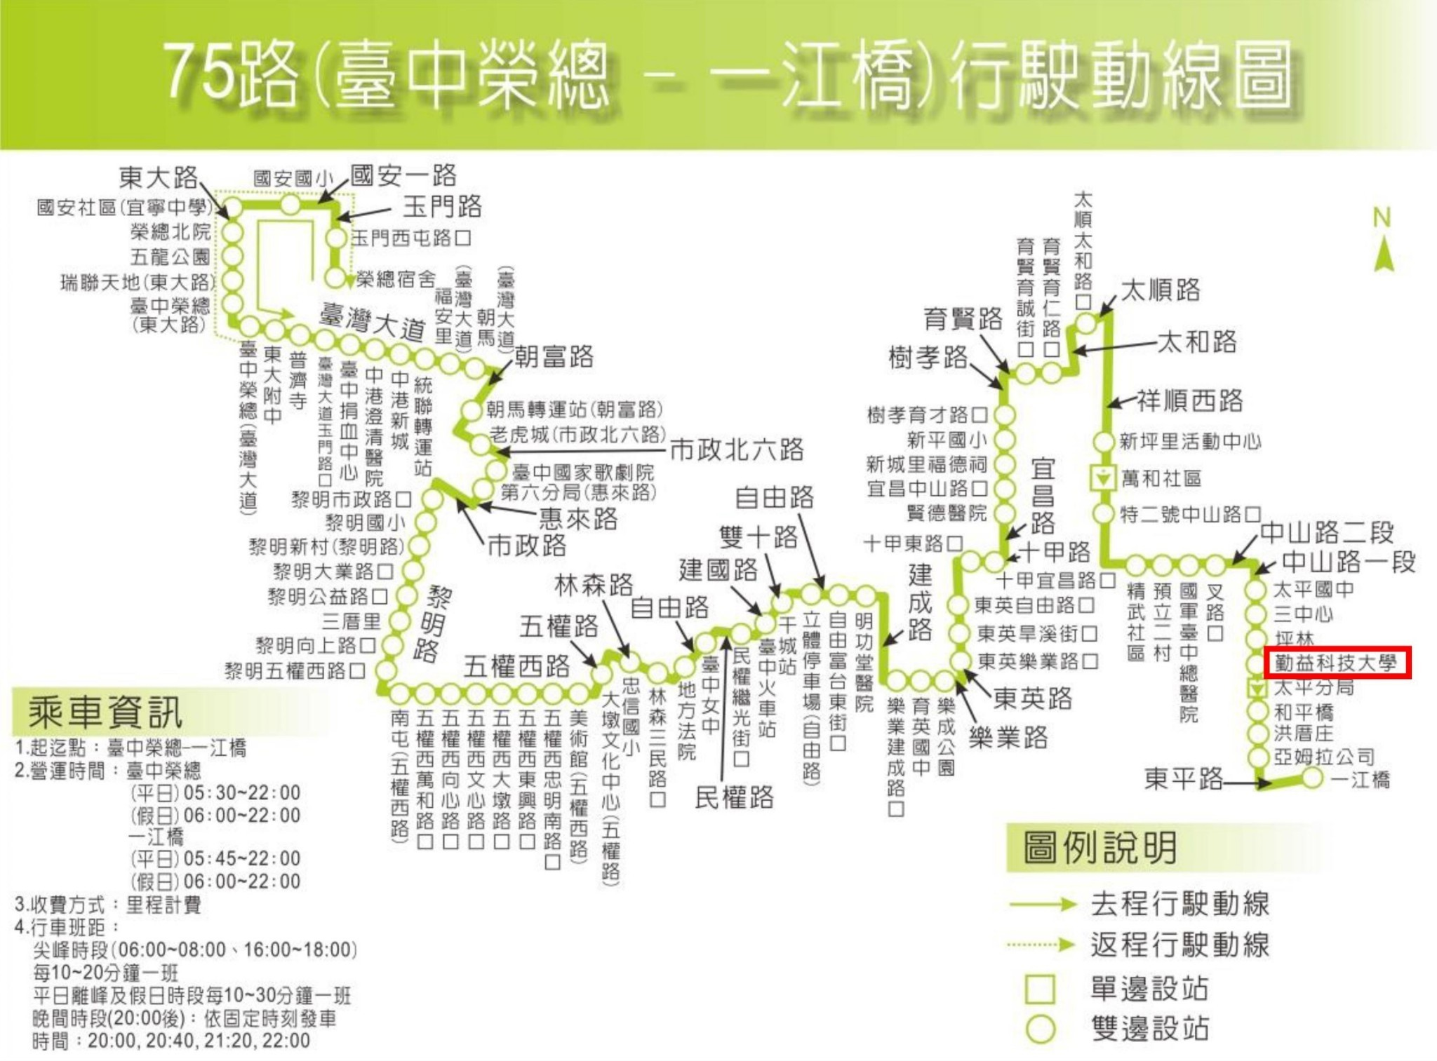
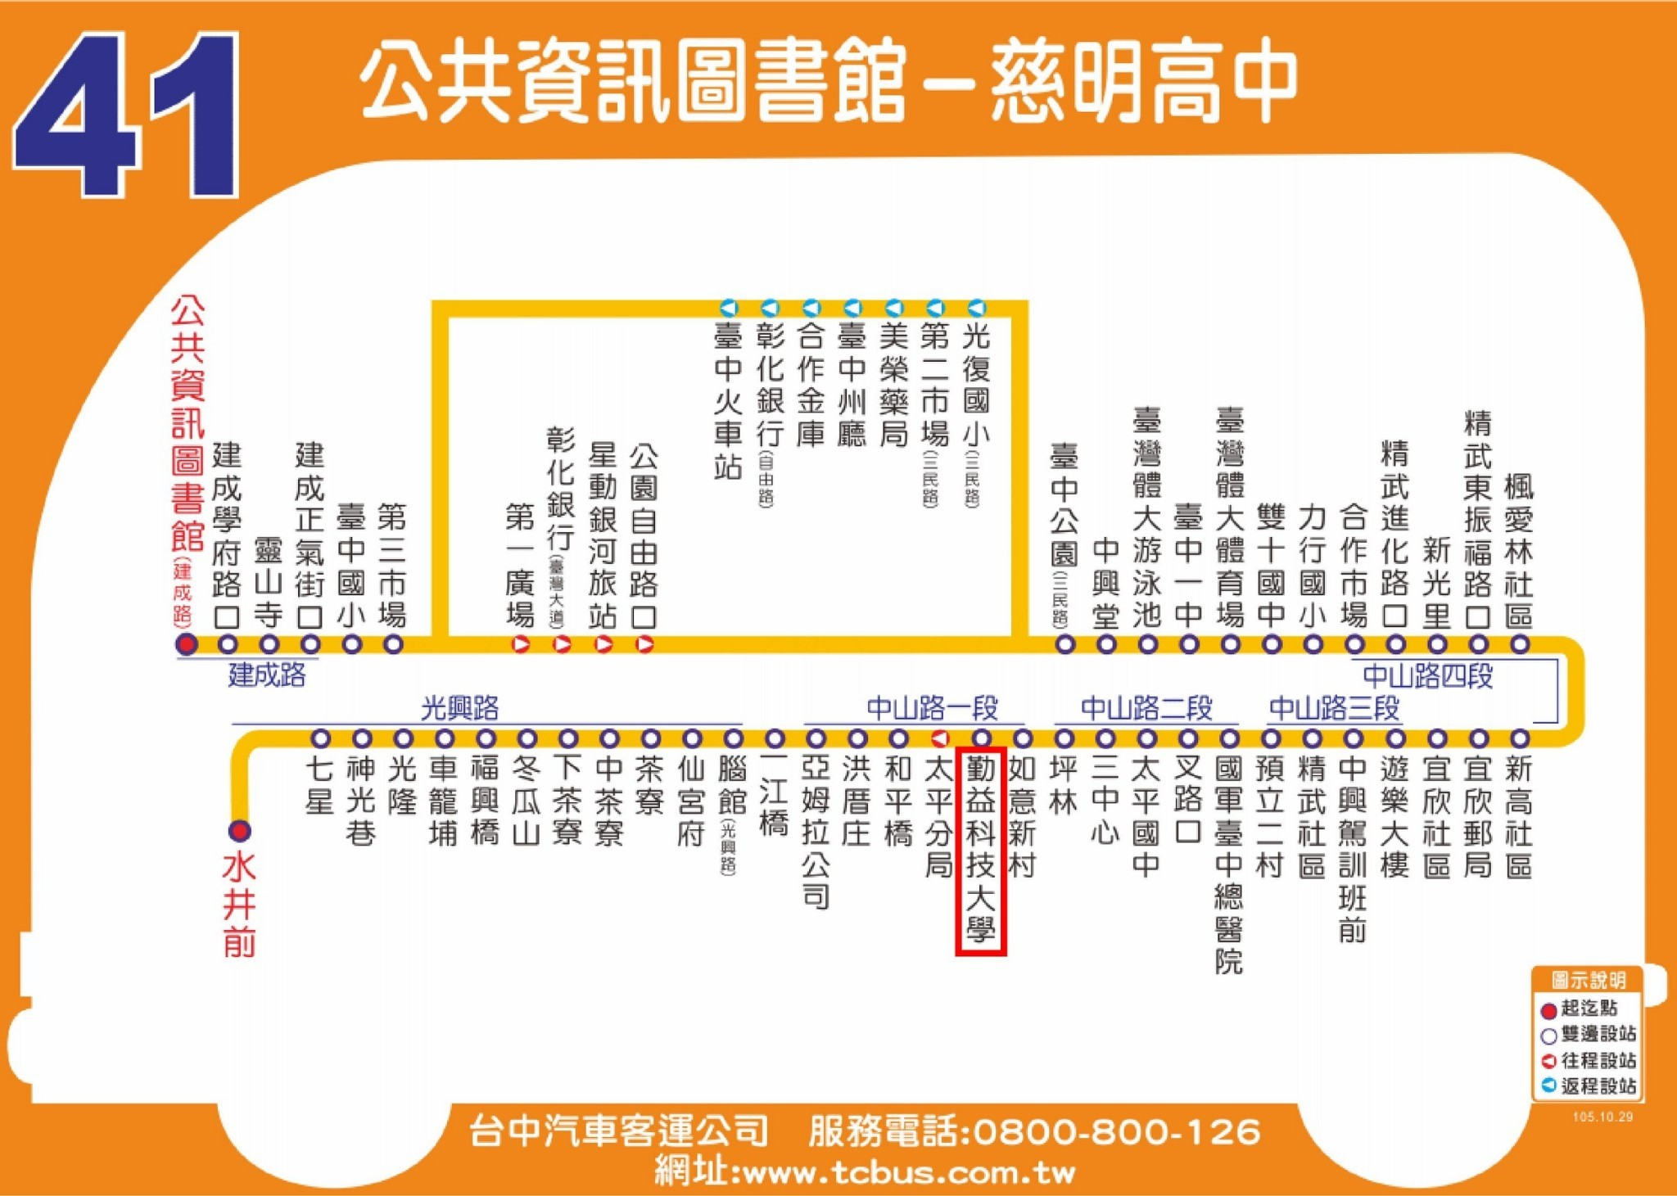
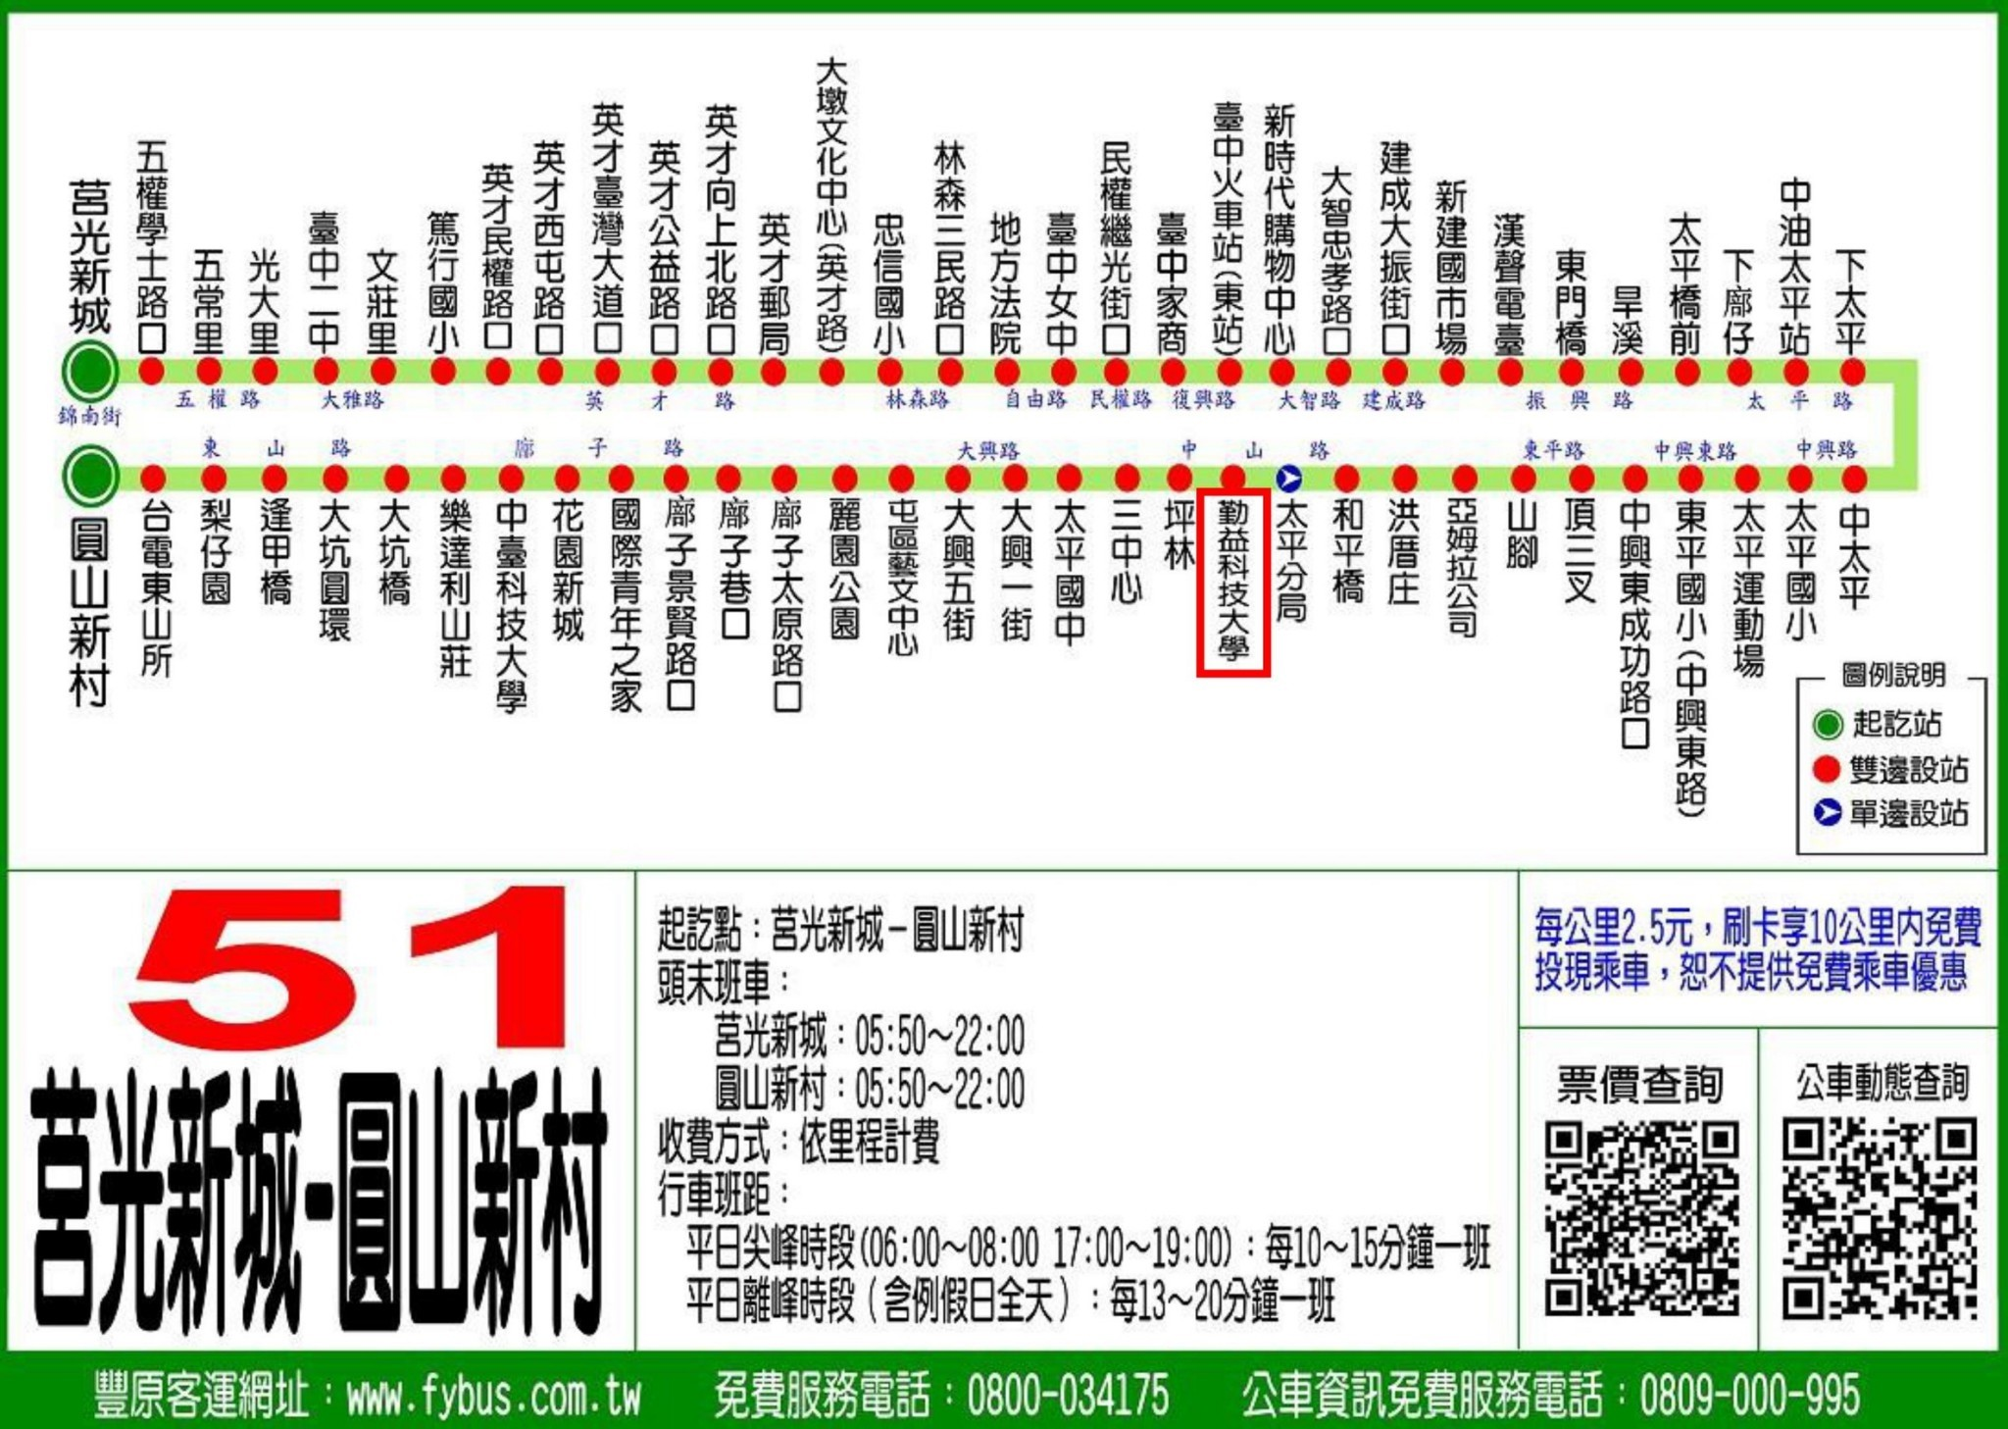
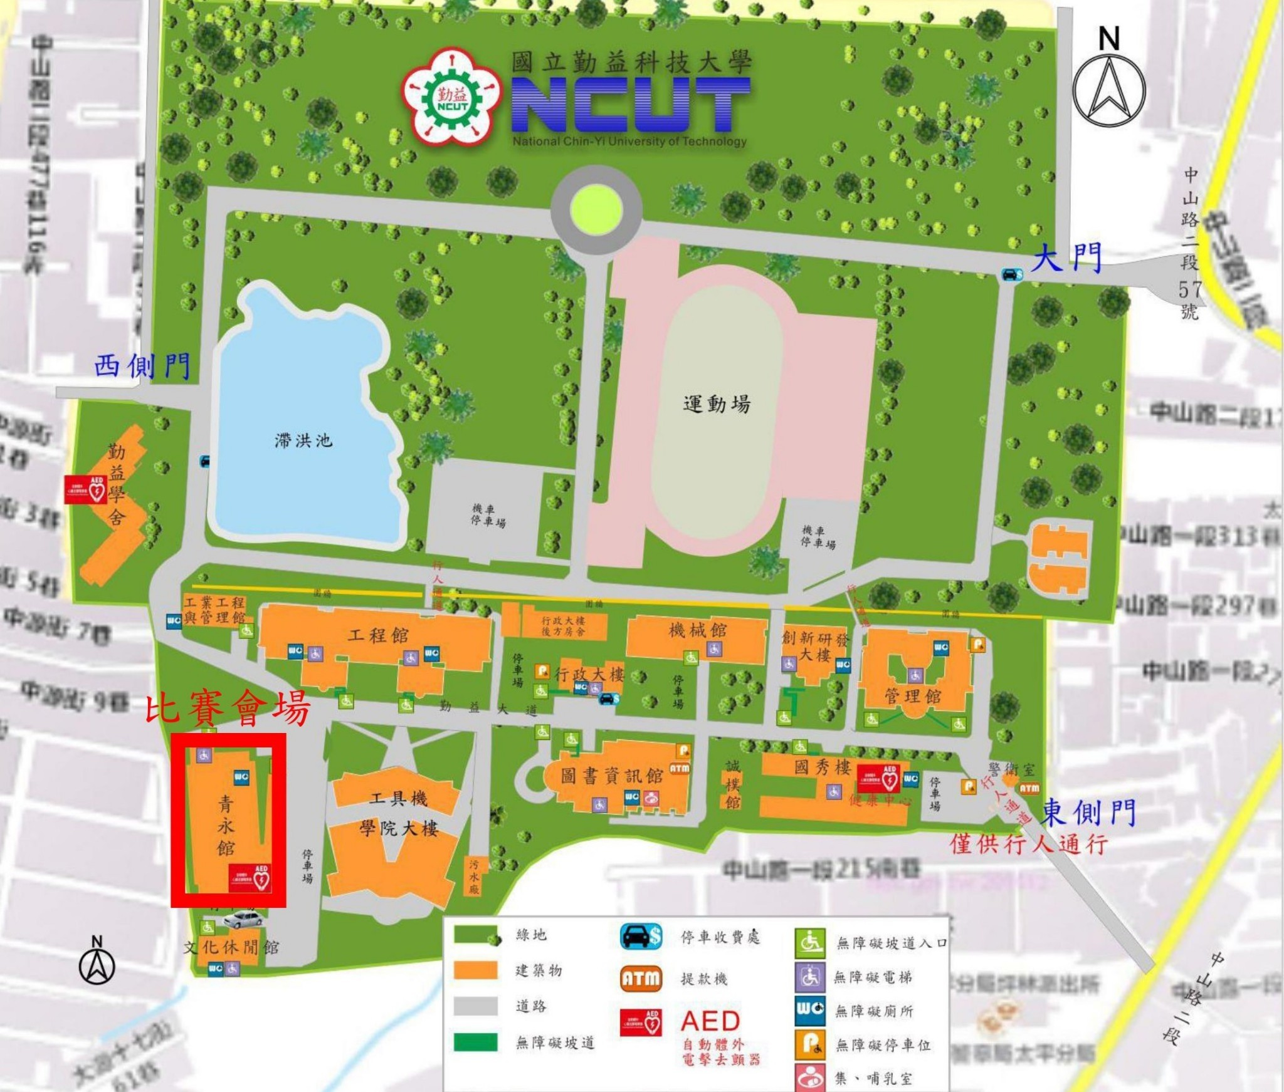
國立勤益科技大學地址：41170臺中市太平區坪林里中山路二段 57號

附件二
⊙住宿資訊
快樂腳旅棧 地址：台中市中區中華路一段185號10樓
住宿優惠費用( 線上訂房時，需備註勤弦獎參賽 )：
時段  房型 | 星期六 | 星期五 | 平日(含星期日)
標準雙人房  (雙人床) | 2000元 | 1280元 | 1000元
1+1雙人房  (兩張單人床) | 2100元 | 1238元 | 1100元
四人房 | 2842元 | 1660元 | 1550元
經濟四人房  (高低床) | 2572元 | 1594元 | 1350元
背包客 男/女 | 510元 | 390元 | 378元

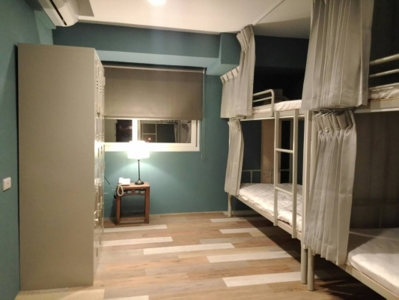
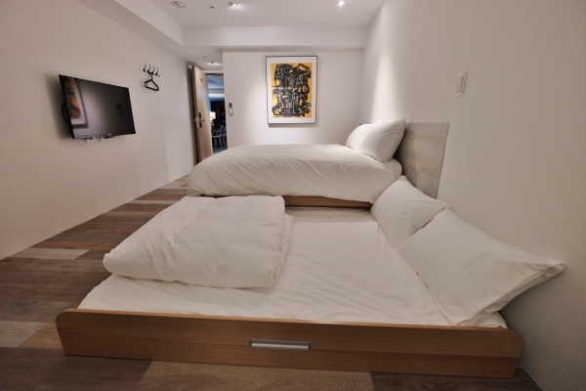
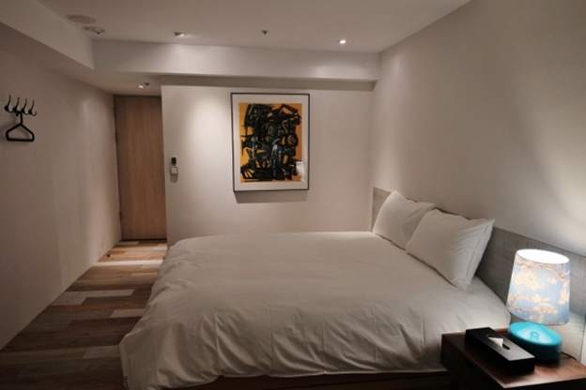
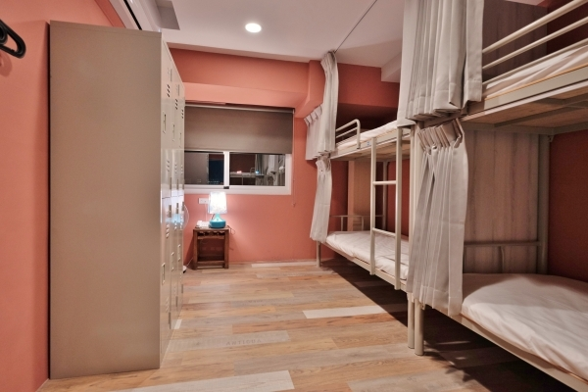
※房內皆有一間獨立衛浴 ※可加床
※注意事項
- 旅店不提供早餐。
- 旅館不提供牙刷、牙膏及毛巾，請自備個人盥洗用具。
- 不得攜帶寵物。
- 全館全面禁菸。
- 汽車停車費優惠補助$100

附件三
⊙租車資訊
理查租車 地址：台中市中區建國路215號(距離台中轉運站步行4分鐘)
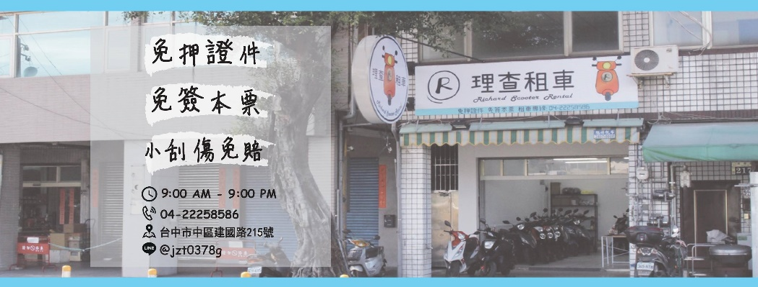
租車優惠費用：按讚理查租車粉絲專頁並分享相關貼文，即可享折價50元優惠，不挑車。
※注意事項
- 車行營業時間：五六日 9:00-22:00 平日9:00-21:00。
- 建議選手提前1-2週向租車行預約租車。

⊙住宿租車交通資訊：
快樂腳旅棧 台中市中區中華路一段185號10樓
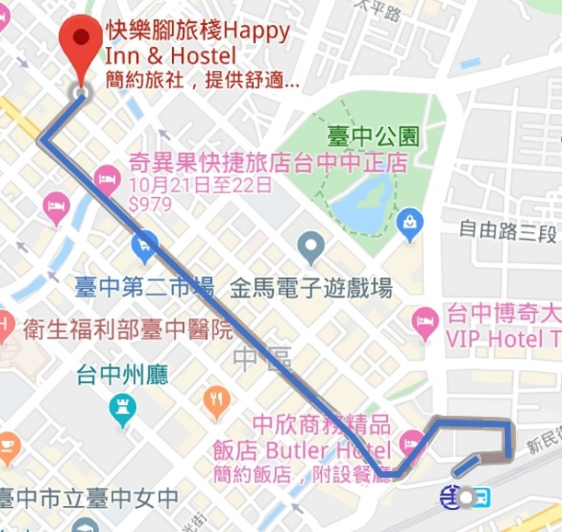
【搭乘公車】
台中火車站前站搭乘300、302、304、307至台灣大道中華路口站下車，步行約2-3分鐘即可到達。
【開車方式】
​國道一號：
南下北上從台中交流道下交流道，沿台灣大道往台中火車站方向行駛，看到中華路左轉即到達本館。
國道三號：
南下北上從龍井交流道下交流道，沿台灣大道往台中市市區方向行駛，看到中華路左轉口即達本館。

理查租車通資訊 台中市中區建國路215號 (距離台中轉運站步行4分鐘)
